Meicheng
®
^{www.meicheng.com.tw}
電漿、液晶電視電動升降機
本公司專為液晶螢幕，電漿電視設計出升降機，當您要欣賞電視節目時，您只需輕輕一按.電視就由櫃子內升起，當您不看電視時。它就隱藏在您的裝潢裡，美觀、大方.不讓科技產品破壞您典雅的裝潢. 特殊安全裝置.施工容易迅速.  一種彈性空間的多種組合.. 電動升降機  本產品分為遙控與手動兩種:  遙控機型.按發射器<上>會持續上升,按<停>可立即停止,按<下>即可下降,,只要一放掉立即停止,發射器附有遙控斷電關<OFF>鈕,當您不使用時您只需要按<OFF>鈕斷電,壁面上的開關立刻無作用,加裝開關,您可斷電後將遙控發射器,安全性提高.要打開遙控電源只需輕按<停>即可將遙控電源打開.  液晶顯示昇降系統可以連動使用，亦可以單獨使用，可以根據用戶需求設定。  - 適用於32”、42”、50”型電漿及液晶電視機  2、有效行程：72CM  3、外面尺寸約：120CM x 45CM x 100CM (長*寬*高)  4、內置尺寸約：36CM x 10CM x 95CM(長*寬*高)  36CM x 28CM x 95CM (長*底寬*高)
  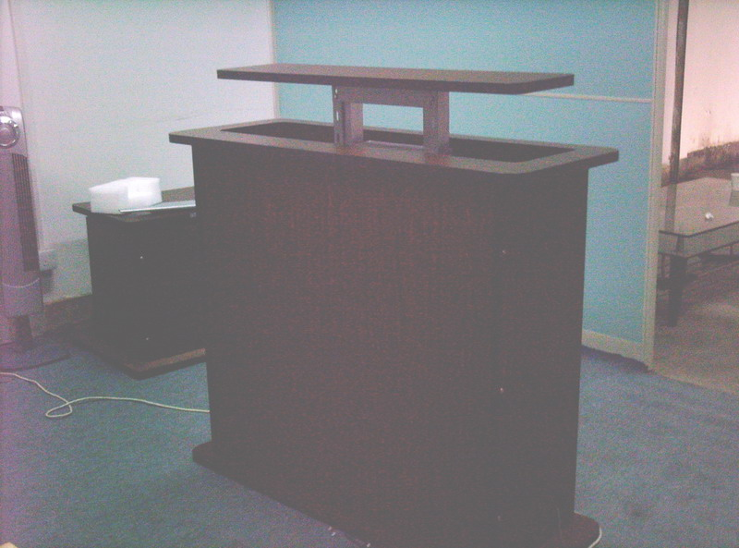
  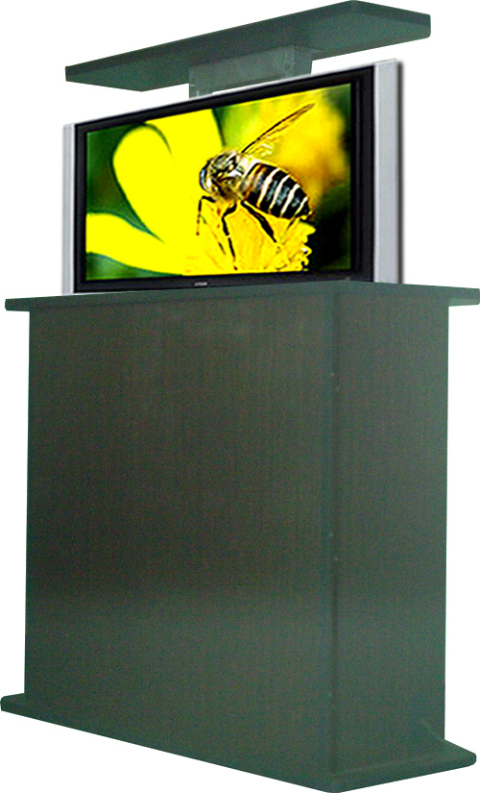
Meicheng® .鎂成實業有限公司
地 址: 台 北 市 環 河 北 路 二 段. 115號.5 F
電 話: +886(2) 2585 3869 ..傳 真: +886(2) 2593 6672
Website: www.meicheng.com.tw Email:mei.cheng@msa.hinet.net

